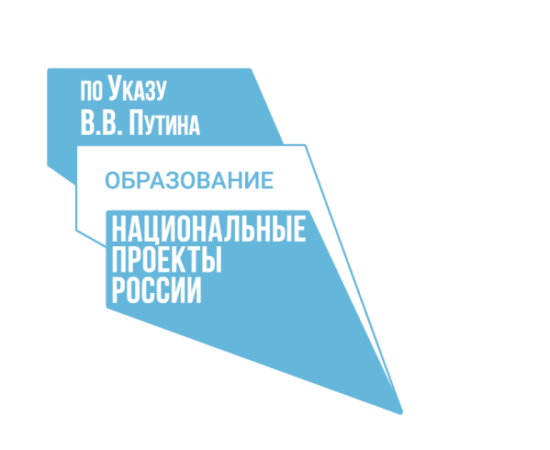**Открытый шахматный**

**онлайн-турнир**

26 декабря Меташкола провела свой очередной XXIX Открытый шахматный онлайн-турнир, в котором приняли участие дети из разных уголков России и ближнего зарубежья, общее число участников 178 человек. Было сыграно 5 партий по швейцарской системе, по 10 минут на партию каждому игроку.

Традиционно в нём принимают участие дети из нашего объединения. Галиев Амир и Титов Иван заняли 7 и 8 место. Участие в подобных соревнованиях и конкурсах, дает бесценный опыт ученикам, который поможет им в дальнейшем.